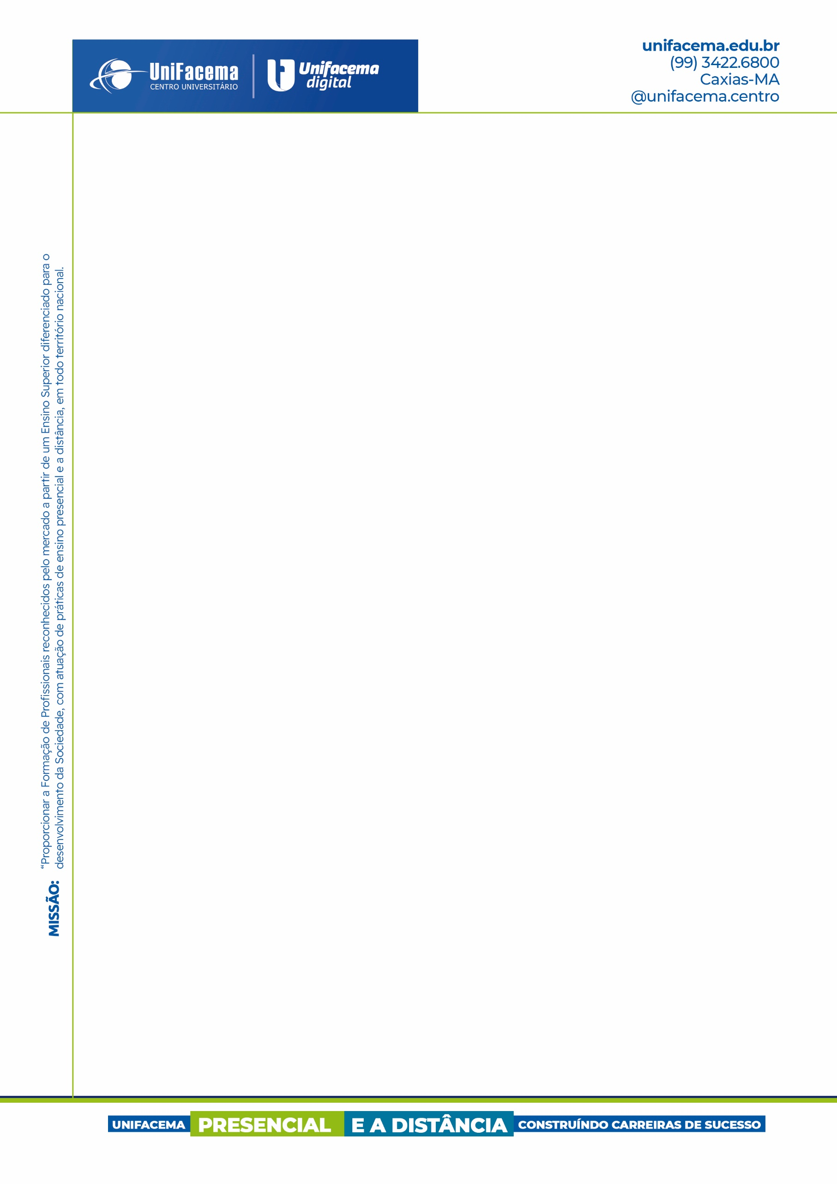

CENTRO UNIVERSITÁRIO DE CIÊNCIAS E TECNOLOGIA DO MARANHÃO –
UniFacema
PROGRAMA INSTITUCIONAL DE BOLSAS DE INICIAÇÃO CIENTÍFICA - PIBIC
PROGRAMA INSTITUCIONAL VOLUNTÁRIO DE INICIAÇÃO CIENTÍFICA - PIVIC
COORDENAÇÃO DE PESQUISA E EXTENSÃO

DECLARAÇÃO DE FREQUÊNCIA – PIBIC/2022-2023

Declaro para os devidos fins que o(a) Bolsista:
, foi no Programa Institucional de Bolsa de Iniciação Científica – PIBIC/UniFacema, durante
o período de / / a / / , realizando as atividades:
____________________________________________________________________
____________________________________________________________________
____________________________________________________________________
____________________________________________________________________
____________________________________________________________________
____________________________________________________________________
____________________________________________________________________
sob minha orientação.

Caxias, de de .

Assinatura do(a) Orientador(a)

Assinatura do(a) Co-orientador(a) Assinatura do(a) Bolsista

_______________________________
Assinatura do(a) Colaborador

